Pressmeddelande 2018-03-21

Nestlé forskningscentrum väljer hygienisk design

Hygienisk design (HD) blir allt viktigare för effektiva rengöringsprocesser inom livsmedelsindustrin. Åtskilliga Rittal-kapslingar, styrskåp och terminalboxar har installerats hos Nestlé Product Technology Center (PTC). Därmed skyddas elektroniska komponenter mot damm, vatten och annan extern påverkan.
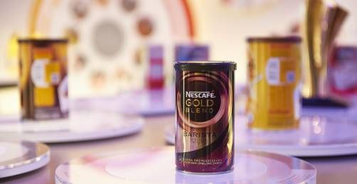
Nestlé PTC i Orbe, Schweiz, är det koncernövergripande forsknings- och utvecklingscentret för kaffe, chokladdrycker och maltdrycker. Nestlé kräver state-of-the-art processteknik, hög tillgänglighet och hygienisk design från sina leverantörer när de köper nya maskiner. Detta gäller även Rittal.

– Vi vill helt enkelt förvärva de bästa och modernaste produkterna som marknaden har att erbjuda, konstaterar Philippe Demarque, projektledare, Nestlé PTC Orbe.
Ambitionen är tydlig: Nestlé Product Technology Center (PTC) vill ställa in den tekniska benchmarken inom Nestlé och överraska med ännu mer innovationer.

Effektiv rengöring
Nestlé har utarbetat en omfattande hygienspecifikation för alla öppna processer inom livsmedelsproduktion. Denna anger exempelvis hur elektriska kablar ska sättas på plats, reglerar rengörbarheten hos ytorna på utrustning och maskiner och föreskriver de försiktighetsåtgärder som ska vidtas vid arbeten. De dagliga rengöringsprocesserna måste utföras effektivt.

– Högtryckstvätten är vårt viktigaste verktyg. Kapslingarna måste dagligen rengöras på plats (CIP - clean-in-place) från topp till botten steg för steg. Först används en rengöringsvätska mixad med natriumhydroxid som löser upp smutsen och sedan rinner av. Därefter spolas de av ytterligare med oxygenberikat vatten och tills slut med varmvatten för att få bort de sista resterna efter rengöringen ett flertal gånger allt enligt marknadens högt ställda hygienkrav.

Kompakta kapslingar designade för enkel rengöring
Fördelarna med Rittals HD-produkter jämfört med äldre kapslingar fångar omedelbart ögat. Täta, allsidiga silikonpackningar i en slående blå nyans sitter säkert på insidan av dörrar och väggar. Gångjärnen är placerade inuti kapslingen så att de inte samlar smuts.

Det mest uppenbara är synnerligen fördelaktigt vid en livsmedelsprocess. De kompakta kapslingarna har en taklutning på 30 grader, vilket gör att vätskor snabbt kan rinna av. Dessutom är HD-kapslingarna monterade med runda distanser för väggmontering. På så sätt kan bakpanelen på kapslingen rengöras mycket enklare.

Stora, genomskinliga fönster skyddar därutöver knappar och bildskärmar. Övergången från fönsterglaset till kapslingen är fri från springor. Förskruvningarna är också i hygienisk design, liksom kapslingsnycklarna.

Detta ger en design som är exceptionellt enkel att rengöra.

För ytterligare information kontakta:
Per Magnusson, Scandinavian Product Manager
Enclosures and Rittal Automation Systems
Telefon 0431-44 26 22, Mobil 070-361 94 94

Rittal, som ingår i den tyska koncernen Friedhelm Loh Group är världsledande inom apparatskåpssystem för industriautomation och fysisk IT-säkerhet. På Rittal i skandinavien hanterar 120 medarbetare 5000 artiklar och 6000 kunder. Dessa betjänas från svenska huvudkontoret i Ängelholm, kontoren i Stockholm, Göteborg samt från de norska och danska kontoren i Ski och Köpenhamn. Omsättningen 2016 uppgick till drygt 580 MSEK.

